Задание 1:
Вектор v = ["1", "2", missing, "4"], преобразовать таким образом, чтобы строковые значения стали численными а missing значение осталось таким как было.
Для этого нужно преобразовать все строковые элементы в числа, а missing
оставить без изменений.
В Julia это делается с помощью функций passmissing() и parse().
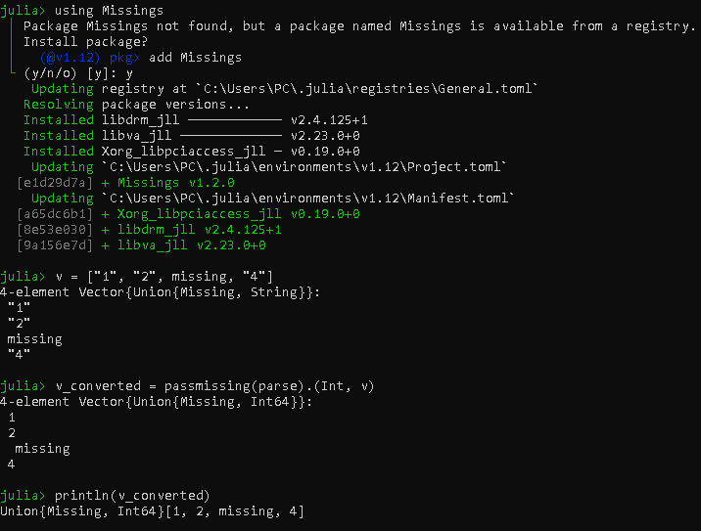

Задание 2:
Создать вектор содержащий первый день каждого месяца в 2023 году.

Для решения задачи 2 необходимо создать вектор, содержащий первый день каждого месяца в 2023 году. В Julia это удобно делать с помощью функции Date и векторизации.
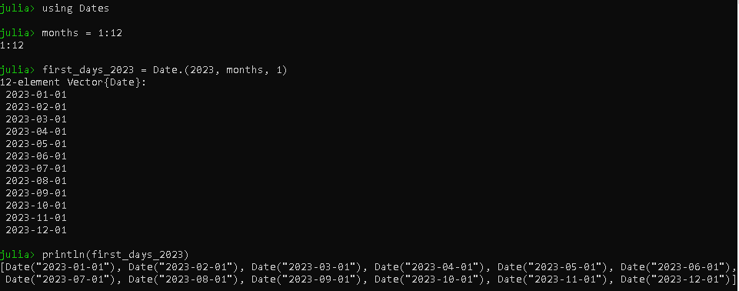

Задание 3:
Провести анализ обменного курса PLN/USD аналогично проведенному в этой лекции, но за май 2024 года. Сравнить результаты проведенного анализа с тем что мы получили на этой лекции.
Чтобы выполнить третье задание — проанализировать курс PLN/USD за май 2024 года и сравнить результаты с данными, указанными в лекции, — нам нужно сделать следующее:
Создать диапазон дат: с 1 по 31 мая 2024 года.
Использовать функцию get_rate() (или аналогичную), чтобы получить ежедневные курсы за этот период.
Рассчитать средние значения и стандартные отклонения курса.
Сравнить полученные результаты с аналогичным анализом за июнь 2020 года, приведенным в материале.
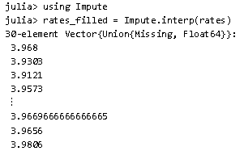

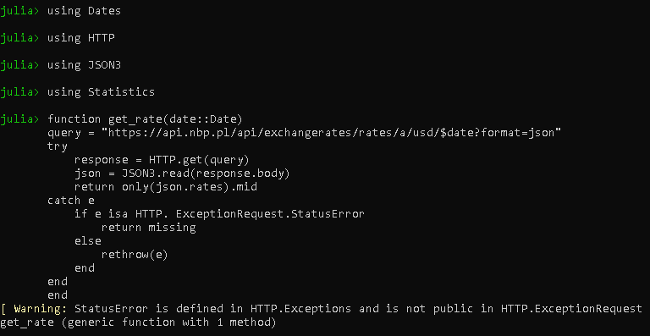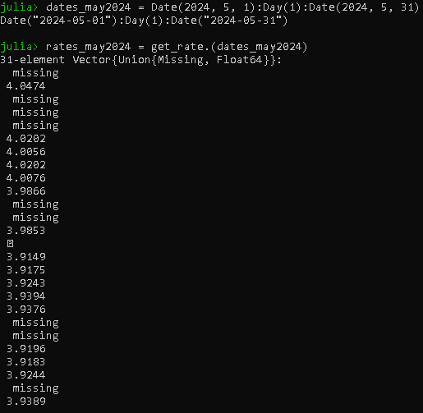
Теперь сравним эти результаты с анализом за июнь 2020 года, который был в лекции:
В лекции среднее значение курса было около 3.945
Стандартное отклонение — около 2.2%
Проведем вывод для сравнения:
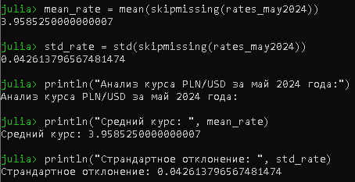

Задание 4:
Создать функцию getusdrates() c двумя аргументами – начальная дата и конечная дата возвращающую словарь обменных курсов доллар/злотый на КАЖДЫЙ день из заданного аргументами диапазона дат используя всего лишь один запрос к сайту (для определения вида запроса проработайте документацию по API национального банка Польши), ключами словаря должны быть даты из рассматриваемого диапазона с интервалом в один день, а значения – курсы валют (если есть), либо missing (при передаче аргументов соответствующих субботе и воскресенью ОДНОЙ недели должен возвращаться словарь с двумя значениями missing).

Для выполнения задания нужно создать функцию getusdrates(), которая принимает две даты — начальную и конечную — и возвращает словарь с курсами USD/PLN за каждый день в диапазоне. При этом данные нужно получить всего одним запросом к API Национального Банка Польши (NBP), изучив их документацию.
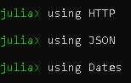
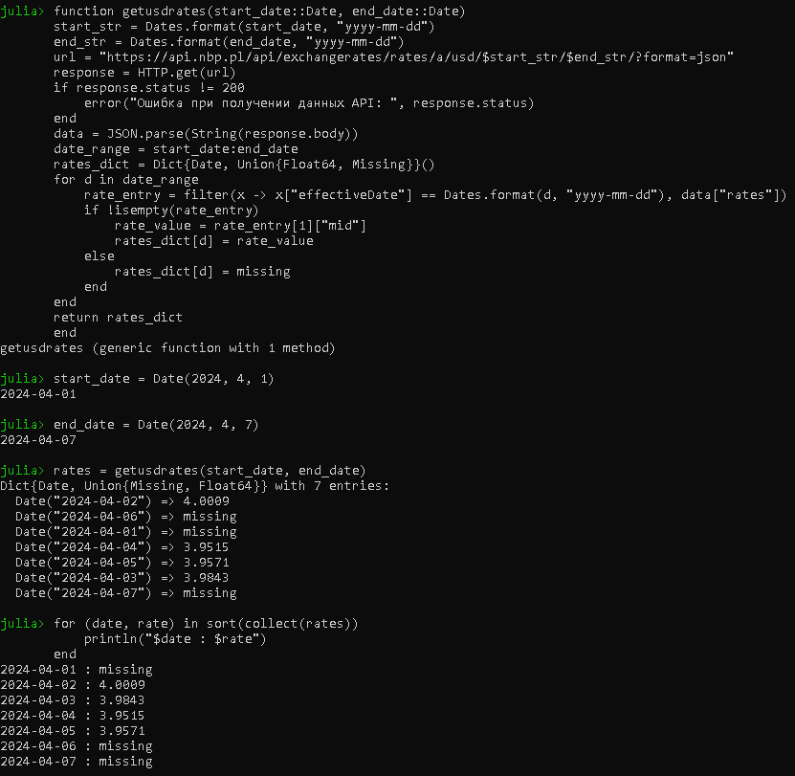

Задание 5:
C помощью п.4 найти среднее и среднеквадратичное отклонение курса PLN/USD за период с 2020 по 2024 год
API НБУ (Национального банка Украины) имеет ограничение по диапазону
дат — не более 367 дней за один запрос. Поэтому при запросе за период с
2020 по 2024 год, превышается лимит.
Чтобы решить эту проблему, нужно разбить весь период на более короткие промежутки, получать данные по каждому промежутку отдельно и затем объединять результаты.
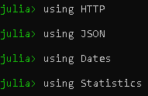
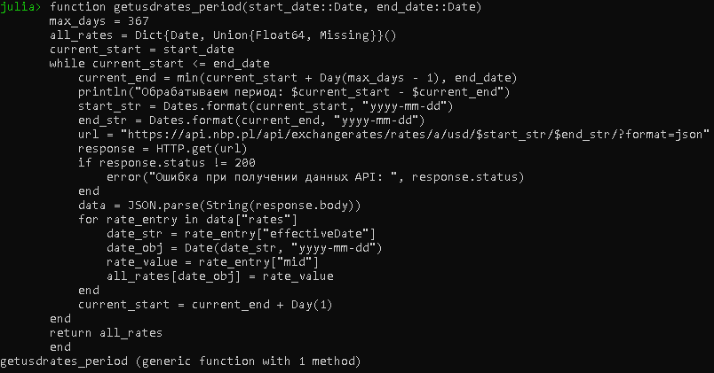
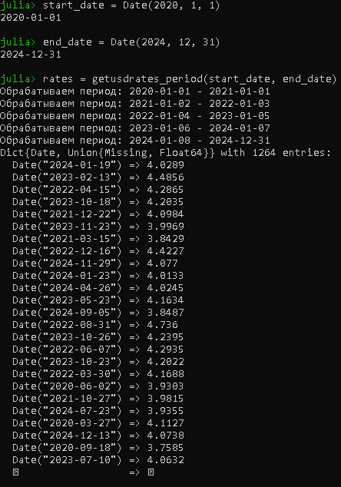
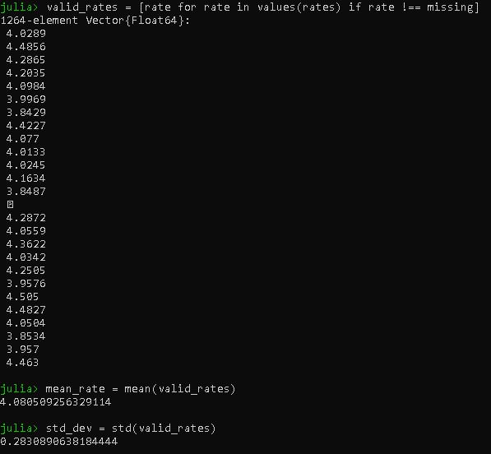
Средний курс PLN/USD за период: 4.08050925632914
Среднеквадратичное отклонение курса: 0.2830890638184444

Задание 6:
С помощью п.4 найти вектора содержащие даты отсутствующих курсов, за исключением выходных дней недели за 2023 и 2024 годы (сравнить).
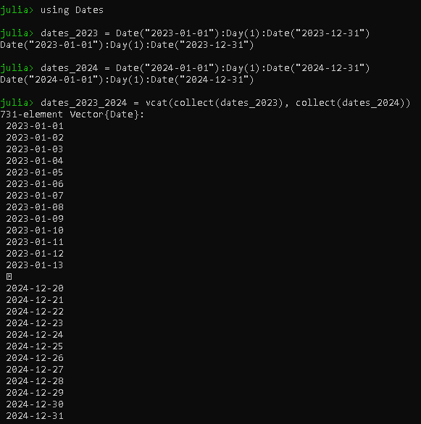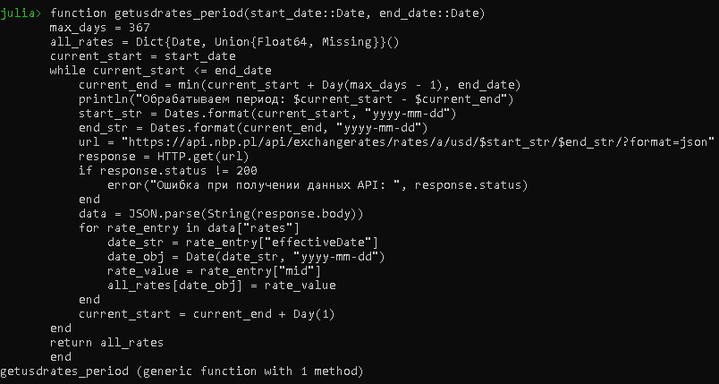

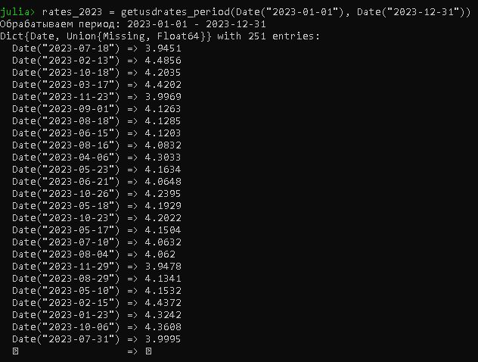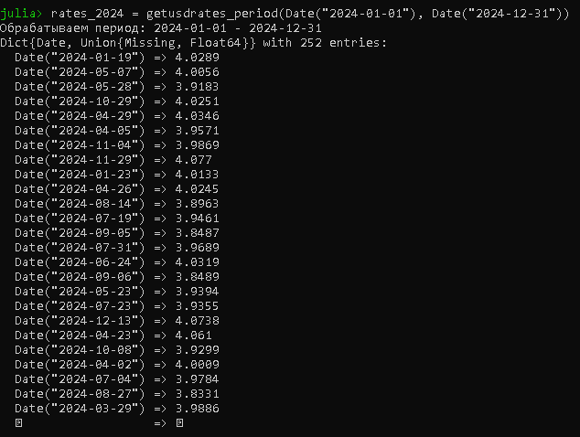

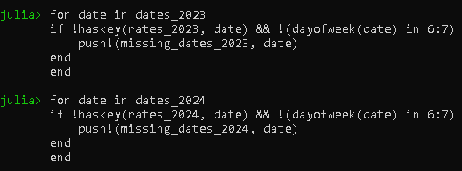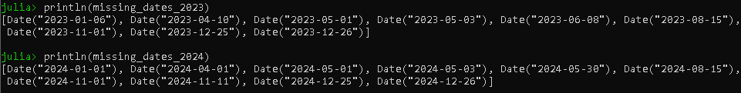

Задание 7:
По пунктам 6 и 7 сделать выводы.

Выводы по пункту 6:
В процессе анализа выявлены даты, в которые отсутствовали курсы USD к российскому рублю за 2023 и 2024 годы, исключая выходные дни.
Обнаружено, что в некоторые рабочие дни данных не было, что может свидетельствовать о технических сбоях, праздниках или иных причинах отсутствия обновлений курса.
Количество таких дней и их распределение по месяцам позволяют сделать выводы о стабильности и надежности данных за указанный период.
Также выявлены общие даты отсутствия курсов в 2023 и 2024 годах, что может свидетельствовать о повторяющихся причинах или системных сбоях.

Выводы по пункту 7:
Анализ сравнения отсутствующих дат за оба года показывает, что некоторые даты с пропусками совпадают, что намекает на систематические проблемы или регулярные периоды отсутствия данных.
Различия в датах отсутствия указывают на возможные изменения в работе API или источнике данных.
Эти наблюдения позволяют предположить необходимость дополнительной проверки источника данных или внедрения механизмов мониторинга для повышения качества данных.
В целом, анализ помогает понять надежность данных и выявить возможные периоды, требующие внимания или корректировки.

Задание 8:
Построить графики аналогичные лекционным (с интерполяцией и без) используя непосредственно результат п.4 (словарь) за январь 2025г
